DOCUMENTACIÓN TFG

Estructura del sistema:

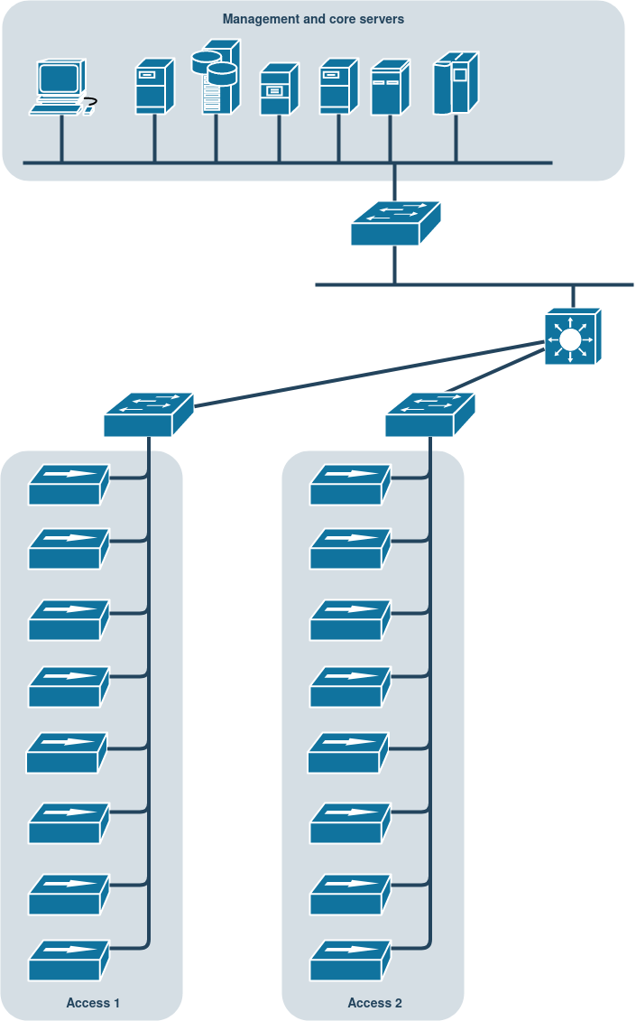

La explicación es la siguiente: cada acceso en un lugar en el terreno que recolecta datos del lugar. Estos son recogidos por sistemas Arduino y estos están conectados a una Rasberry Pi (esta desarrollado uno solo Arduino por Raspberry pero se puede ampliar a mas). Y un solo Raspberry por acceso. Constantemente se van almacenando los datos recogidos en la Rasberry en su propia base de datos. La Rasberry no tiene por que estar constantemente conectada a internet, cuando lo esta manda al servidor los datos nuevos que no han sido mandados todavía. Este lo manda a un servidor central donde quedan almacenados. Este servidor central usa estos datos para generar una página web que es usada por los clientes.

Estructura de datos en la lectura de datos del acceso (Rasberry):

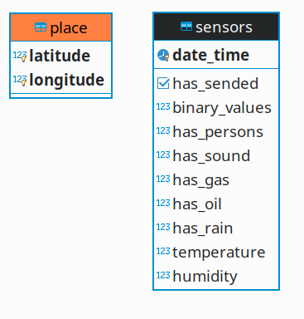

Sencillamente tenemos dos tablas. En una se almacenará una sola fila con la localización del lugar. También puede servir para almacenar otros datos para autenticaciones y seguridad. En la otra guardaremos todos los datos recogidos de los sensores. Dado que esta tabla tendrá un número muy grande de filas que puede llegar a los millones se ha intentado reducir lo más posible, para ello se ha usado un solo campo para almacenar todos los datos booleanos y enteros pequeños para las demás.

Estructuras de las bases de datos en el servidor:

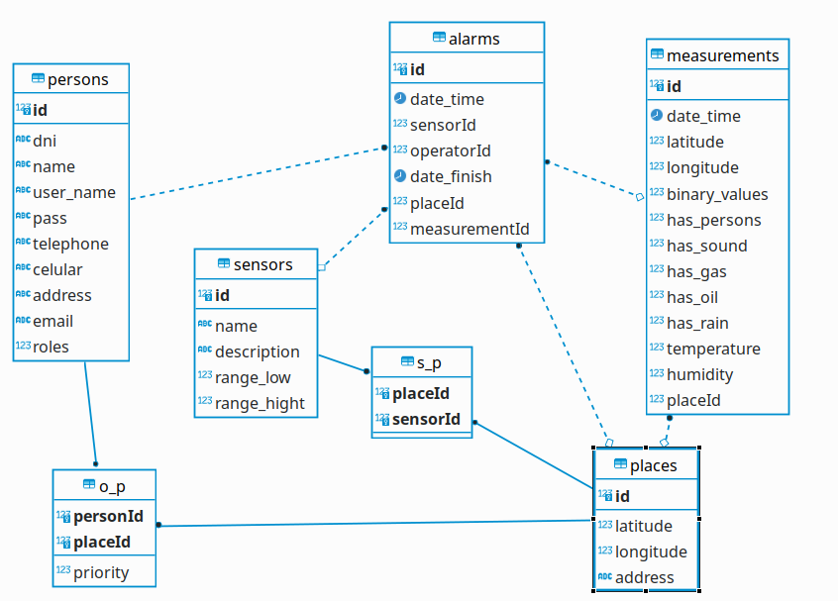
La explicación es la siguiente: el recorrido empieza en la tabla places, esta representa un lugar donde habrá un acceso con una raspberry. Esta relacionada con unos responsables del lugar donde estos se pueden repetir. Por el otro lado tiene una serie de sensores y medida de estos sensores. Se ha puesto en una sola tabla todas las medidas de todos los sensores, aunque esto no es lo ideal para el concepto de la base de datos sí que es lo mas optimo para que el almacenamiento de lo datos sean lo mas pequeños posibles. A la hora de almacenar mas tipos de sensores habría que incluir nuevas columnas en esta tabla. Cada medición de cada tabla puede generar una alarma si esa medición es problemática. Por lo tanto de cada alarma tiene que estar relacionada con el tipo de sensor que la ha generado. Además tiene una fecha de si esta alarma ha finalizado o no. También esta relacionada con un trabajador que se puede hacer cargo de la alarma.

Tipos de sensores usados:

Sensor de movimiento: detecta personas, de esta se graban mediciones analógicas de hasta 10 bits:

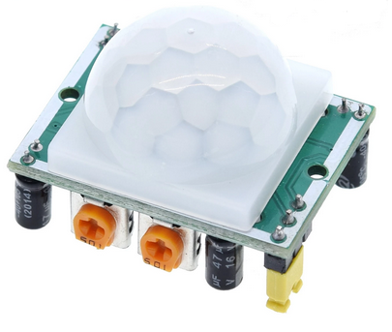

Sensor de lluvia:
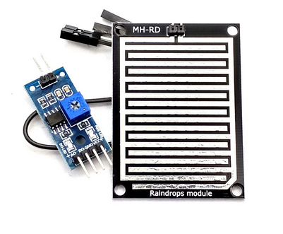

Sensor de aceite: muy parecido al sensor de lluvia:
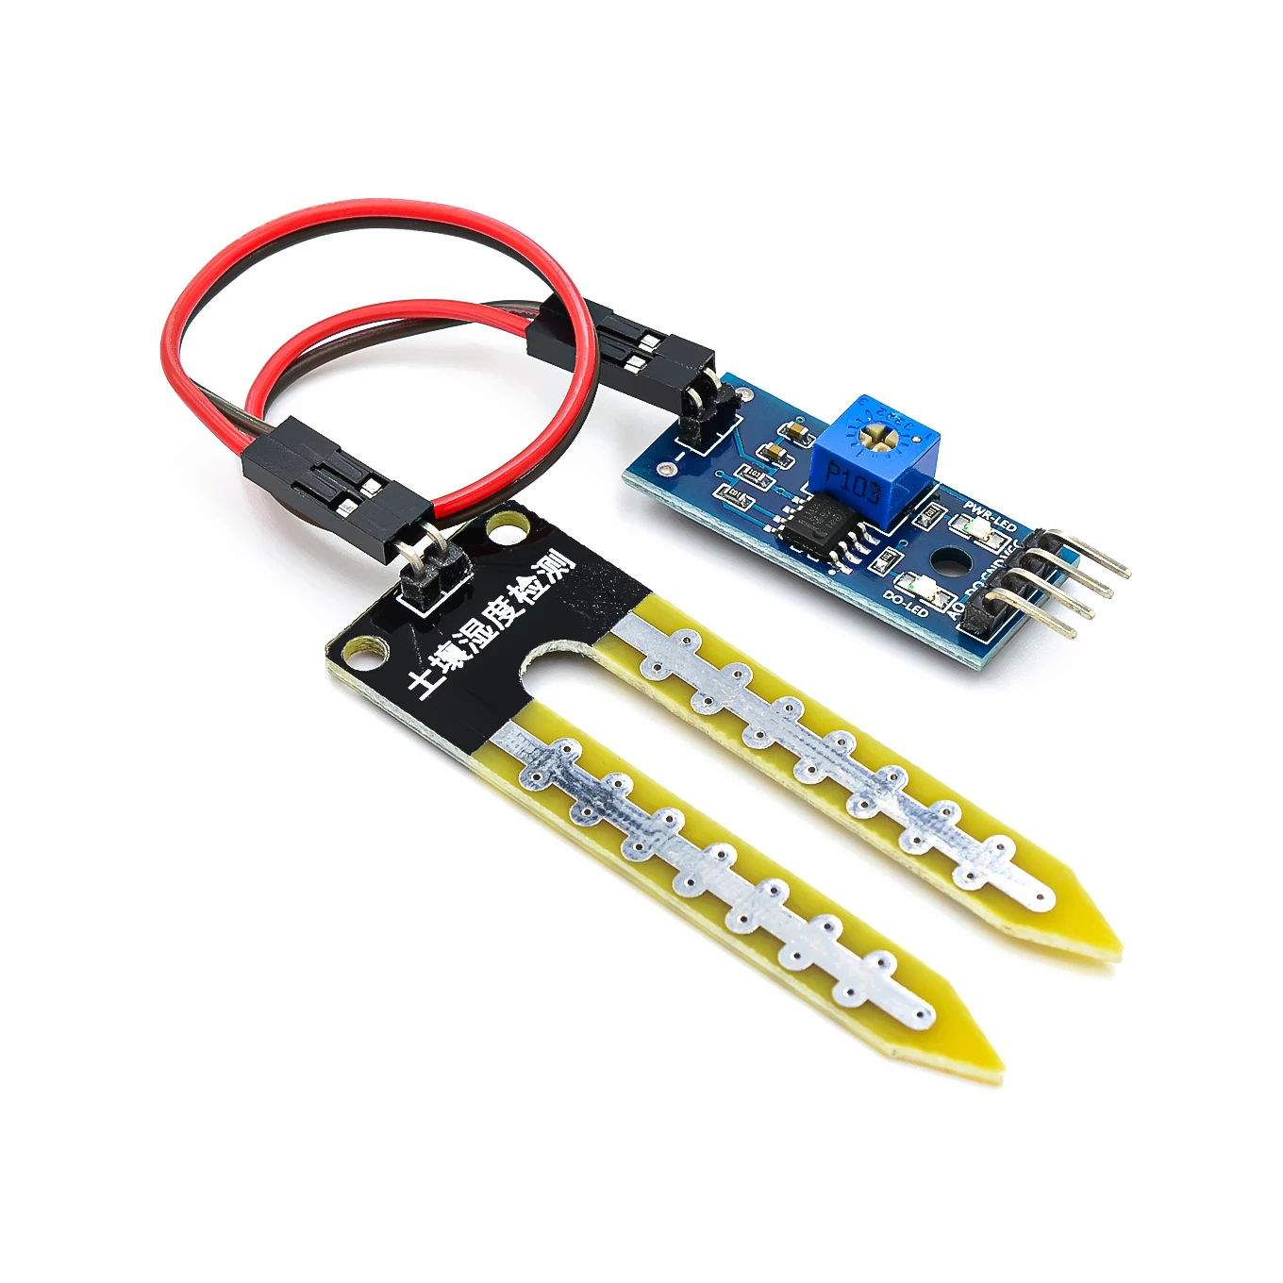

Sensor de gas MQ-2: para gas butano y similares.

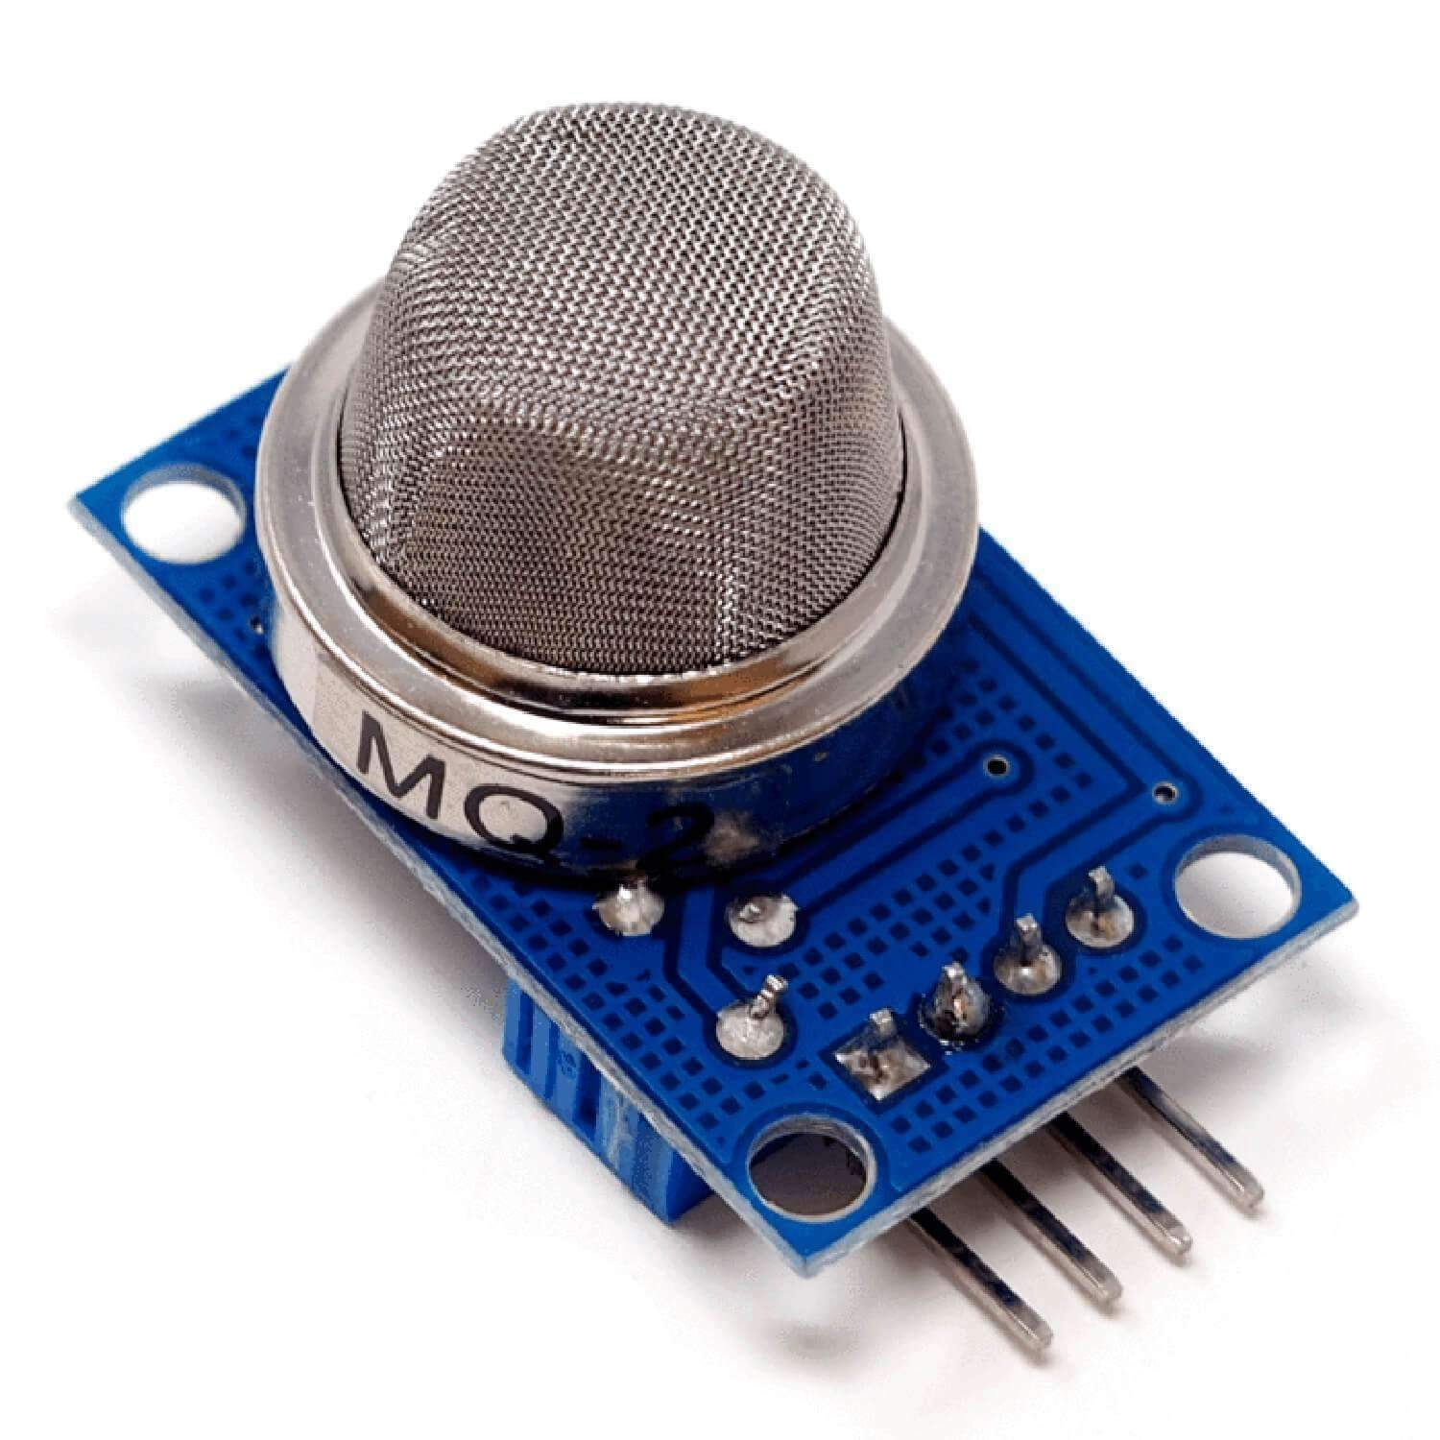

Sensor de obstáculo: de esta se guarda una variable booleana

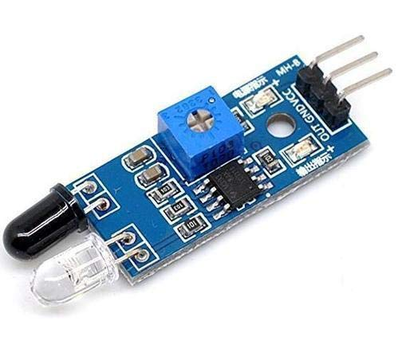

Sensor de vibración:

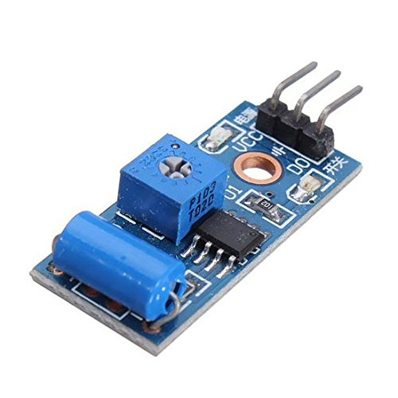

Sensor de sonido: solo mide cantidad de sonido recibido, no como un micrófono.

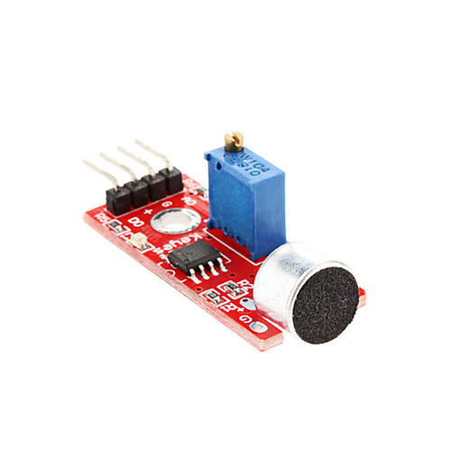

Sensor de fuego:

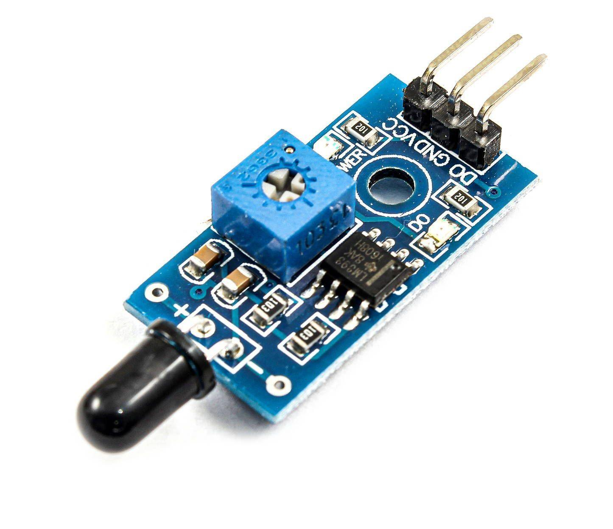

Sensor de luz:

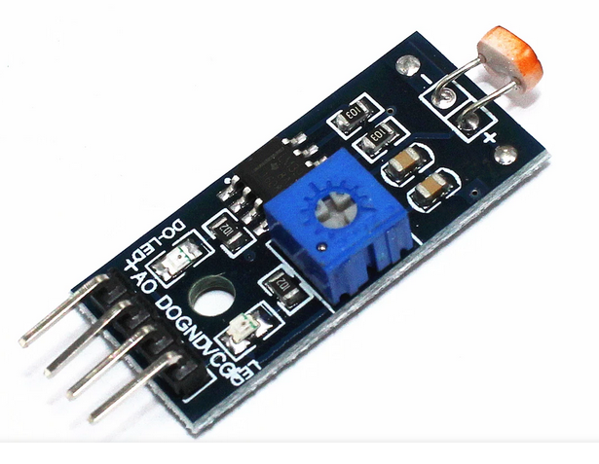

Sensor de humedad y temperatura DHT11

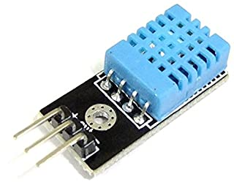

Esta es una foto de todo montado:



